姓名：郭金源 | 专业：信息管理与信息系统 | 班级：20181171 | 学号：2018117127
科目： Android应用开发 |  | 实验日期：2021/06/12
实验题目： 持久化技术
【实验目的】
学会将数据存储到SharedPreferences
学会将数据从SharedPreferences中读取出来
【实验内容】
一、从第六章实现登录功能的基础上，再实现记住密码的功能
1、编辑登录界面的布局，修改activity_login.xml
添加记住密码复选框，使用该控件来表示用户是否需要记住密码
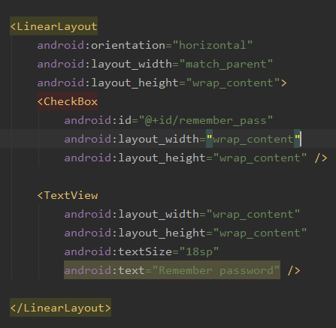
2、修改LoginActivity中onCreate方法中的代码
在onCreate方法中获取SharedPreferences对象，再获取remem_password这个键对应的值。一开始键不存在对应的值，在登录时检测复选框是否被选中，若选中，remem_password该键会被设置为true，将账户密码的值存入SharedPreferences文件中。
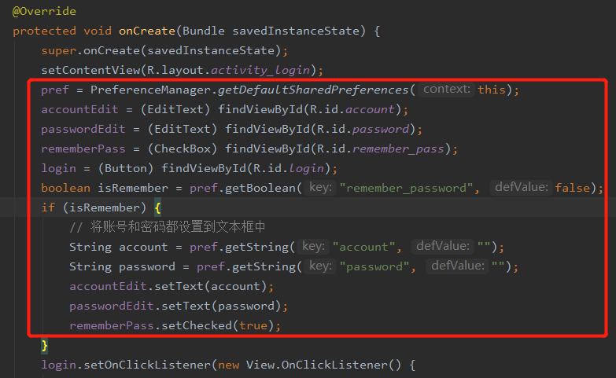
3、修改LoginActivity中onClick方法中的代码
检查复选框是否被选中，若选中，登录完成后，接着在MainActivity中发出一条强制下线广播，程序重新回到页面时，账号和密码已自动填充上
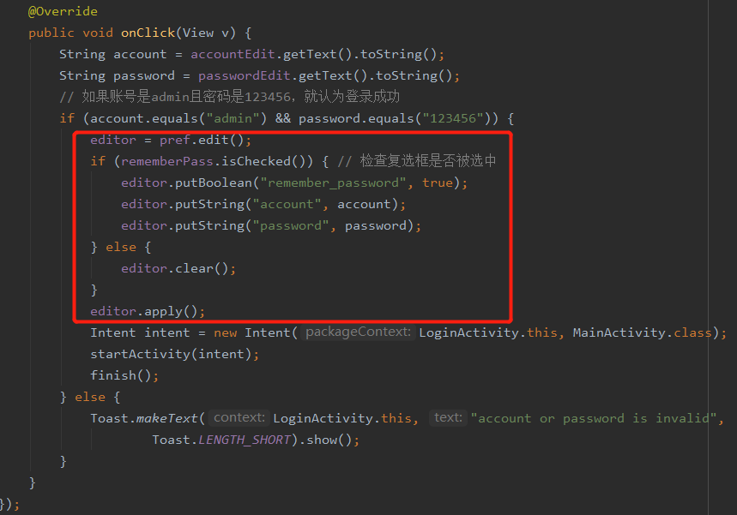
4、运行结果
账号密码登录，选择记住密码
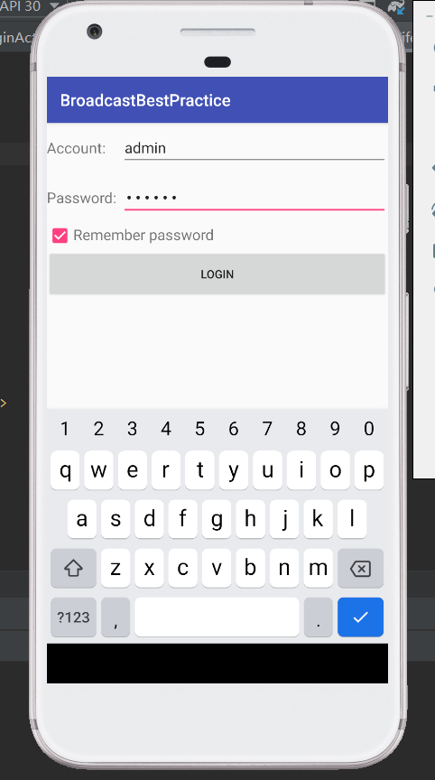
广播强制下线
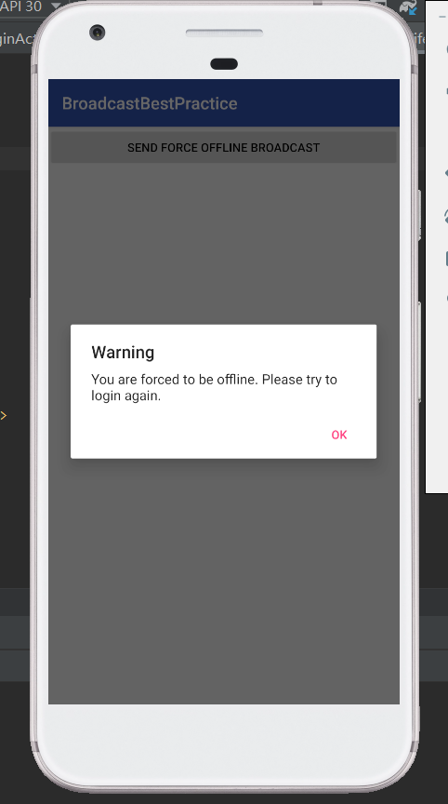
回到登录页账号密码已自动填充
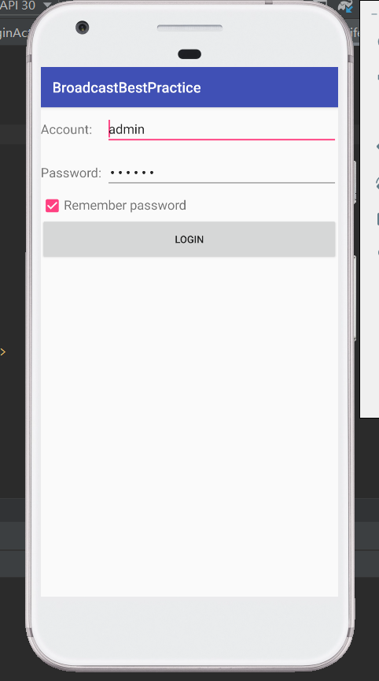
【教师评语和成绩】

成绩： 指导教师： 日期：

